Fratelli tutti
Tous frères
Conférences de carême 2021 autour de la lettre encyclique du Pape François
Une parole à vivre
4er jour lundi 22 mars 2021

Olivier VAN DER NOOT,
Coordinateur d’Entraide et Fraternité
pour la province de Luxembourg

Olivier commence sa conférence
par souligner le sens, l’esprit,…
de la fraternité recommandée
par le Pape François.
Fratelli Tutti, pas simplement sur le plan purement humain !
La fraternité universelle se joue dans le courant d’amour de Dieu.
C’est par vocation, par appel de Dieu,
que nous devons nous aimer.
Nous sommes frères et sœurs parce que enfants du même Père.

« Tout vient de toi,
Seigneur

et tout nous est donné ! »
( chant d’offertoire )

La fraternité universelle, la fraternité sociale, le développement dans le monde,
le partage entre tous les hommes et toutes les femmes,
ce n’est pas si simple qu’on pourrait l’imaginer.
Notre Pape François nous le montre dans son encyclique.
Olivier VAN DER NOOT va nous le redire en une synthèse bien ficelée.

I Identification
Le pape François nous aide à mieux voir, mieux identifier les obstacles
qui se dressent sur le chemin de la fraternité universelle et sociale.

1/ le néo-libéralisme

« Il s’agit là d’une pensée pauvre, répétitive, qui propose toujours les mêmes recettes
face à tous les défis qui se présentent.
Le néolibéralisme ne fait que se reproduire lui-même,
en recourant aux notions magiques de « ruissellement ». Celui-ci ne résorbe pas l’inégalité
et il est source de nouvelles formes de violence qui menacent le tissu social… » ( n° 168 )

2/ le libéralisme fermé Il est presque l’inverse du néo-libéralisme :
Les nationalismes resurgissent,…
Les pauvres, les personnes âgées… sont mis à l’écart…

II Comment dépasser les obstacles

En bref, imitons le Bon Samaritain !
…Si nous connaissons un peu le conférencier de ce soir,
nous savons qu’il est témoin de la fraternité, qu’il vit ce qu’il dit…
Son dévouement au sein du mouvement de partage,
Entraide et Fraternité, le montre.
Il est Bon Samaritain pour aujourd’hui,
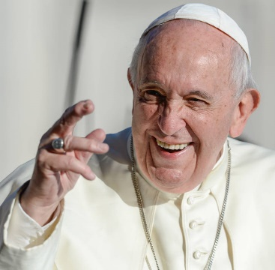
de même que le bon pape François.
Son encyclique Fratelli Tutti,
il la vit au jour le jour
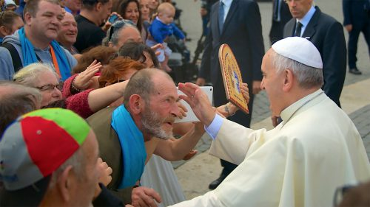
autant qu’il l’a pensée,
conçue et écrite.
Il est proche des hommes et des femmes,
surtout des petits et des malheureux.
Il est proche, prochain, Bon Samaritain.

Le Pape reste positif : il se réjouit des progrès réalisés,
Au niveau des sciences en général,
de la médecine en particulier…

Il invite à lutter
contre l’injustice,
à réorienter
les actions de base,
à réveiller de nouvelles énergies……

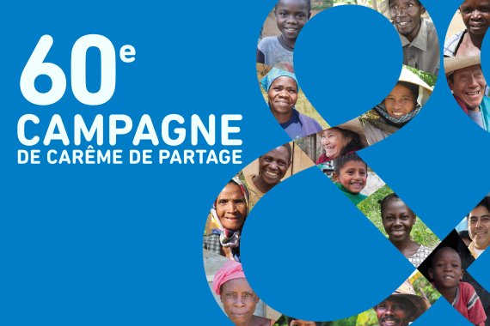
III agir
Le Pape ne donne pas des techniques, il ouvre un espace…
Quelques actions entreprises par Entraide et Fraternité :
Campagnes d’Avent et de Carême,
journées thématiques, invitation de témoins…
Rendons réelle la devise des révolutionnaires.
Elle est encore toujours d’actualité.
Liberté, égalité, fraternité !

…L’égalité de la répartition des biens de notre « Maison Commune »
ne passerait-elle pas aujourd’hui,
surtout en ce temps de pandémie,
par une action concrète
auprès de nos gouvernements ?

« Messieurs les ministres,
réduisez un peu, beaucoup,
les dettes des pays pauvres ! »

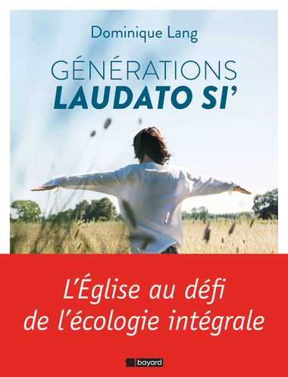
Deux mouvements bien précis :
1/ 2/

Rejoignez notre communauté !
« Nous bâtissons un mouvement interreligieux mondial pour le climat et l’environnement. Partagez votre email pour vous connecter au niveau mondial et vous engager. Nous travaillons dans des communautés de bienveillance et de résilience ou Cercles GreenFaith. Créez ou rejoignez un Cercle local, ou alignez votre groupe !... »
Conclusion : Faisant écho à l’introduction !
Entrons dans le plan d’amour du créateur !
Le problème du partage, du développement dans le monde, parmi tous les humains,
Il est finalement plus simple que compliqué : il suffit d’aimer.
« Aime et fais tout ce que tu veux ! » (Saint Augustin)

Allons, mettons-nous à l’œuvre…
et commençons par nous convertir ! Carême, temps de conversion !
Notre doyen nous y invitait dans sa prière d’introduction :
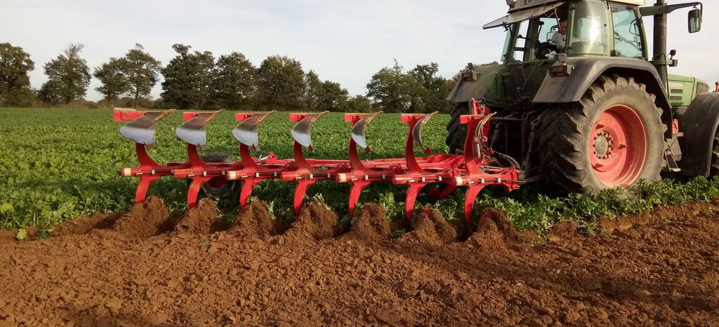
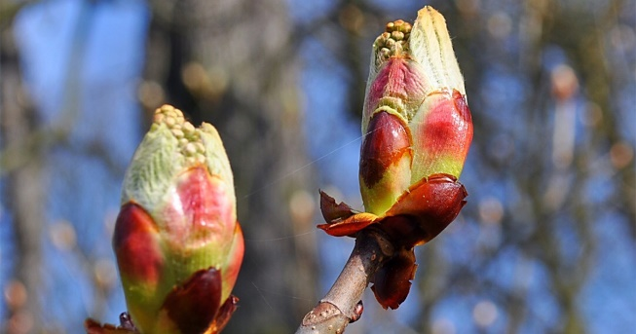
Que passe la charrue

« Que passe la charrue sur nos landes rebelles,
sur nos terres en friche !
La Parole ira s’y planter,
Promesse pour le pauvre et pauvreté offerte au riche. »( hymne de carême CFC / Gélineau
Rendons grâce au Seigneur pour ces 4 conférences de carême 2021,
très riches en enseignements et guides pour une vie nouvelle,
en nous, autour de nous et dans le monde.
A l’issue de ces 4 temps forts,
notre doyen a voulu remercier et féliciter Jean-Pierre,
qui a diffusé avec grande compétence
ces 4 conférences,
riches, diversifiées et complémentaires.

Remercions
également
Antoine,
son dévoué
assistant !

frère Robert

